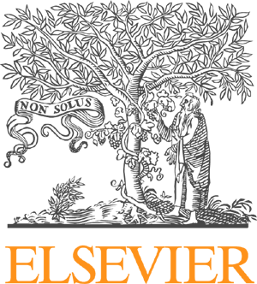



Дата: 28 августа 2018 г.

Место проведения: Пискаревский пр. 47, пав. 29, 2 этаж, читальный зал

Время начала:10:30

Время окончания: 12:00

«Библиографическая БД Scopus и другие продукты Elsevier: новые возможности для научной работы в рамках национальной подписки»
60 мин. | Вопросы семинара:  - библиографическая БД Scopus: возможности для поиска актуальной литературы и подготовки релевантной библиографии для рукописи,  -платформа ScienceDirect книги и журналы Elsevier  -подбор журнала для публикации: как выбрать правильный журнал и не попасть в руки мошенников  Лектор Сергей Адонин, консультант по аналитическим решениям Elsevier
30 мин. | Практическая часть
15 мин | Вопросы и ответы
Контактная информация:
Мациевский Николай Александрович,
отдел организации и развития НИР
(812)303-50-00, доб. 8656

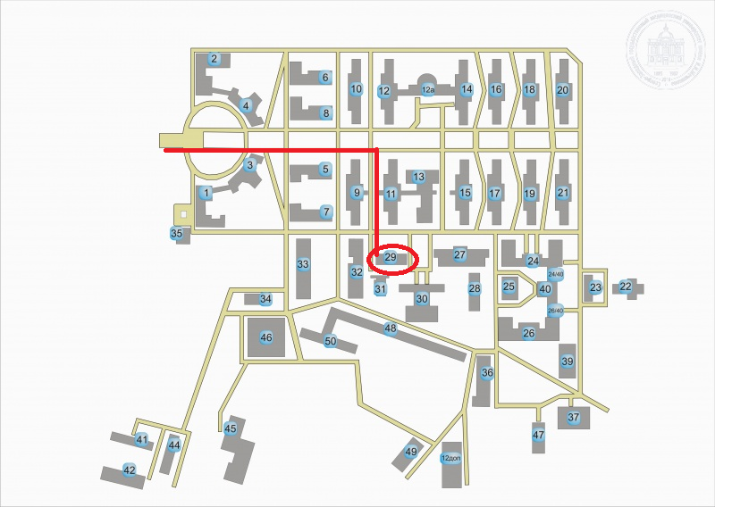
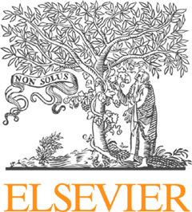

Семинар «Библиографическая БД Scopus и другие продукты Elsevier: новые возможности для научной работы в рамках национальной подписки»
ФИО | Подразделение, должность | Телефон,  e-mail

